**PROGRAMMAS UZSTĀDĪŠANA / LIETOTĀJA ROKASGRĀMATA**

**“Karātavas”**

**Uzstādīšanas instrukcija:**

**1.**Pēc dubultklikšķa izpildīšanas uz datnes  tiek sāknēts programmas Karātavas uzstādīšanas vednis (skat. 1. att.)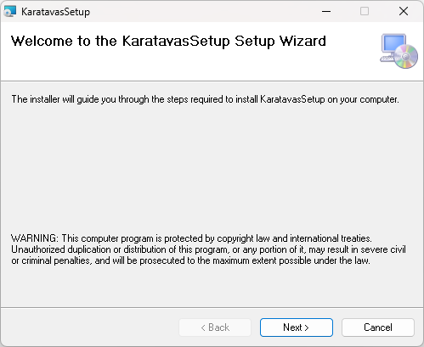

*1. attēls Programmas "Karātavas" uzstādīšanas vedņa sākuma skats*

2. Klikšķiniet uz pogas "Cancel" (skat. 1. att.), ja pārdomājāt un nevēlaties uzstādīt programmu "Karātavas".

3. Klikšķiniet uz pogas "Next" (skat. 1. att.), ja vēlaties turpināt programmas uzstādīšana. Atvērsies jauns uzstādīšanas vedņa logs (skat. 2. att.).

4. Klikšķiniet uz pogas "Browse" (skat. 2. att.) , ja vēlaties mainīt programmas atrašanās vietu datorā.

5. Ieklikšķiniet izvēlni "Just me" (skat. 2. att.), ja nevēlaties, ka programma tiek uzstādīta visiem datora lietotājiem (Everyone).

6. Klikšķiniet uz pogas "Cancel" (skat. 2. att.), ja pārdomājāt un nevēlaties uzstādīt programmu " Karātavas ".

7. Klikšķiniet uz pogas "Next" (skat. 2. att.), ja vēlaties turpināt programmas uzstādīšana. Atvērsies jauns uzstādīšanas vedņa logs (skat. 3. att.).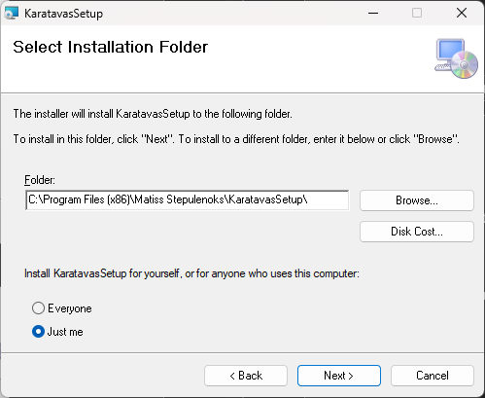

*2. attēls Programmas "Karātavas" uzstādīšanas vedņa otrais skats*

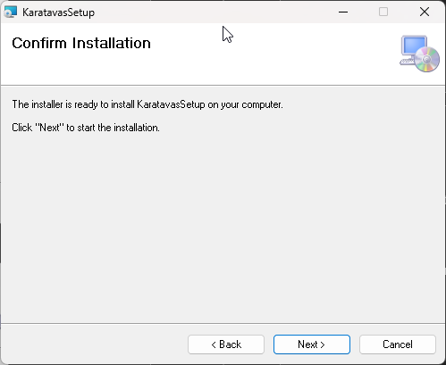

*3. attēls Programmas "Karātavas" uzstādīšanas vedņa trešais skats*

8. Klikšķiniet uz pogas "Back" (skat. 3. att.), ja pārdomājāt un vēlaties mainīt programmas "Karātavas" uzstādījumus.

9. Klikšķiniet uz pogas "Cancel" (skat. 3. att.), ja pārdomājāt un nevēlaties uzstādīt programmu " Karātavas ".

10. Klikšķiniet uz pogas "Next" (skat. 3. att.), ja vēlaties turpināt programmas uzstādīšana. Atvērsies jauns uzstādīšanas vedņa logs kurā īsu brīdi būs redzama programmas uzstādīšanas laika josla.

11. Kad programma būs uzstādīta, atvērsies uzstādīšanas vedņa pēdējais skats (skat. 4. att.)

*4. attēls Programmas "Karātavas" uzstādīšanas vedņa beigu skats*

12. Klikšķiniet uz pogas "Close" (skat. 4. att.), lai aizvērtu programmas "Karātavas" uzstādīšanas vedni.

Pēc programmas uzstādīšanas uz darbvirsmas parādīsies programmas īsinājumikona:

**Lietošanas intrukcija:**

**1.** Izpildiet dubultklikšķi uz īsinājuma ikonas “Karātavas”, lai atvērtu programmu “Karātavas”. Pēc programmas sāknēšanas redzams programmas sākuma skats (skat. 1. att.)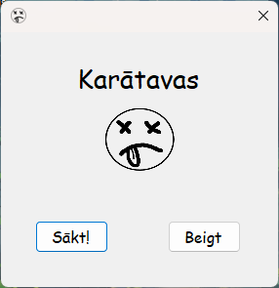

1.attēls Programmas sākuma skats

2. Klikšķinot uz pogas “Sākt!” sākuma skatā tiek parādīta alfabēta klaviatūra, minamais vārds(šobrīd redzams kā apakšsvītras), izvēlētais burts, teksta logs un poga, kuru spiežot minēs vai teksta logā ierakstītais vārds ir pareizs, nepareizo minējumu skaits, poga ar kuru minēt burtu, karātavu zīmējums.

3. Klikšķinot uz pogas “Sākt!”, programma tiek aizvērta.

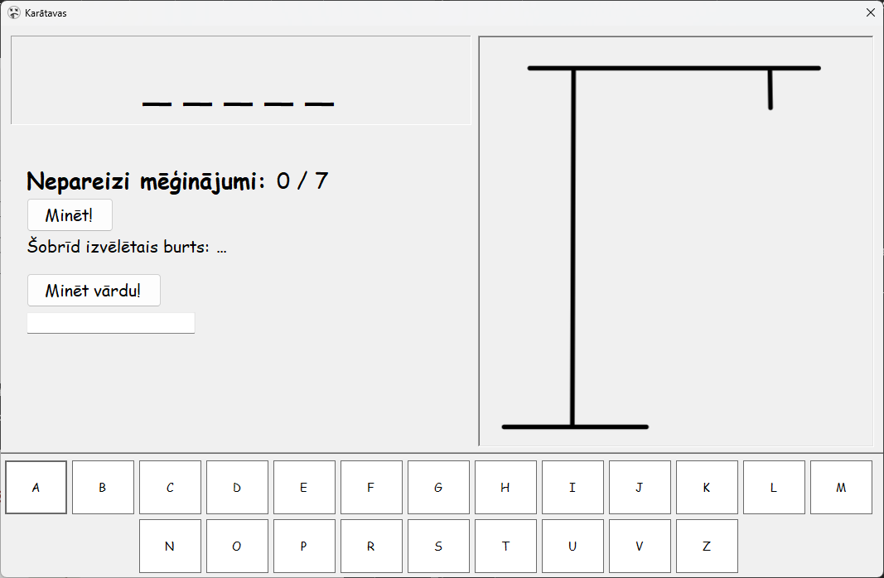

*2. attēls Jautājums skats*

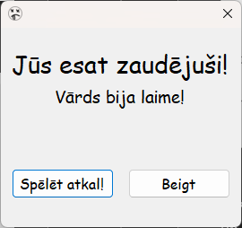4. Kad sasniegts maksimālais kļūdu skaits, tiek atvērts zaudētāja skats, kurā tiek paziņots vārds un ir dota iespēja spēlēt atkal vai beigt spēlēt.

*3. attēls Zaudētāja skats*

5. Ja spēlētājs uzminējis vārdu, tad parādīsies uzvarētāja ekrāns, kurā kurā tiek paziņots vārds un ir dota iespēja spēlēt atkal vai beigt spēlēt.

6.Programmas darbību var pārtraukt jebkurā brīdī, klikšķinot uz aizvēršanas pogas "Close/Aizvērt" programmas loga labajā augšējā stūrī.